**Глоссарий:**  
БА – бизнес аналитик  
PO – product owner  
БТ – бизнес требования  
ТЗ – техническое задание

**Вводные:**

Представьте, что вы аналитик команды, занимающейся backend’ом. Смежная команда прорабатывают frontend.

PO совместно с пользователями и бизнес-аналитиком сформировали БТ.

Бизнес-требования:

Необходим функционал, который позволит менеджеру видеть детальную информацию по всем своим сделкам.

Данная фича позволит менеджеру держать на контроле текущие сделки, понимая их статус, объем и иные атрибуты, понимать свою текущую загруженность и планировать дальнейшую работу.

В ходе бурных обсуждений выяснено, что менеджерам необходимы атрибуты:

* Идентификатор сделки
* Наименование клиента
* Наименование продукта
* Объем сделки

Владелец продукта и БА видят один основной кейс:

Менеджер успешно авторизовался в системе. Зашел на вкладку «Мои сделки» и в табличном виде увидел перечень всех сделок, в которых является менеджером.

**Задание:**

Необходимо написать ТЗ на основе поступившего БТ. Уровень детализации ТЗ – на усмотрение кандидата, но в объеме, достаточном для разработчика. Если считаете нужным, то пример запроса необходимых данных из базы.

Описание frontend’а (интерфейса, его поведения) не требуется. Им занимается другая команда, упомянутая в самом начале задания. От них же вам поступило описание запроса/ответа от интеграционного сервиса в формате Json.

**Примечания:**  
1. БД в приложении 1.  
2. Описание запроса/ответа в приложении 2.

3. Если по вашему мнению запрос/ответ смежная команда описала не корректно, то вы можете его изменить, аргументируя свое решение.

**Дополнительные вопросы:**

1. Как можно реализовать обработку ошибок в интеграционной функции? Какие возможны кейсы?
2. Какие могут быть кейсы при формировании ответа?
3. Опишите логику и последовательность работы функции (верхнеуровнево)

**Приложение 1:**

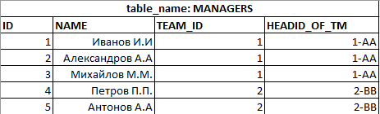

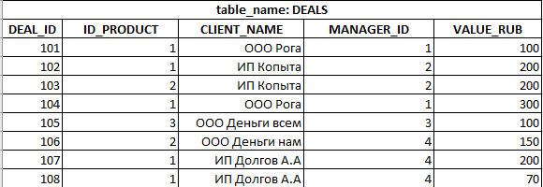

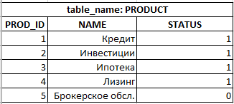

**Приложение 2:**

Формат запроса:

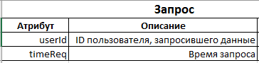

Пример запроса:

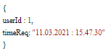

Формат ответа:

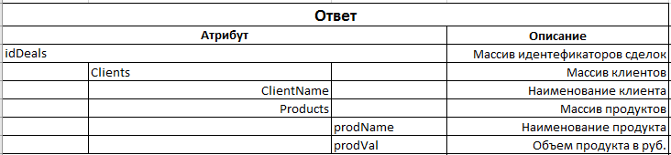

Пример ответа:

